Examen-Switch

Alejandro Rodríguez Rojas

Índice
1 Introducción 3
2 Conectándose al Switch 3
3 Cambio de IP 4
4 Evitar Bucles 6
5 Separación de Tráfico 7
6 Creación de Impresora 10
7 Subred 11
8 Instalación de Equipo 12

Introducción

Vamos a realizar el examen de Redes referido al tema de los Switch, vamos a configurarlo y añadir VLANs correspondientes y también evitar bucles.

Conectándose al Switch
Debemos enchufar el Switch en la red eléctrica y presionar el botón de Factory Default(Altamente recomendado usar un clip para volver a los valores de fábrica).
En este caso estaremos utilizando el Switch marca Netgear de modelo FS750T2.
Una vez realizado estas tareas, la IP de configuración del Switch será la 192.168.0.239.
Para conectarnos a la interfaz, tendremos que añadir el rango de IP en nuestra máquina.
Para ello utilizaremos el comando:
ip addr add {IP} dev {Interfaz}

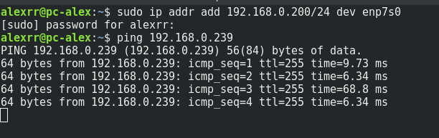

*Muy recomendado apagar network-manager antes de realizar el ejercicio
/etc/init.d/network-manager stop

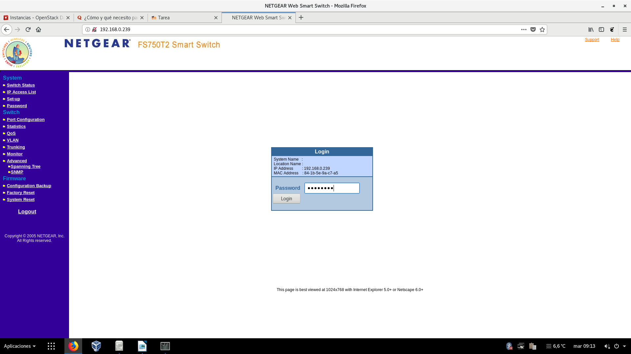

Cambio de IP
Para cambiar de IP debemos usar la opción de Set-Up

Y insertar la IP estática con máscara /24

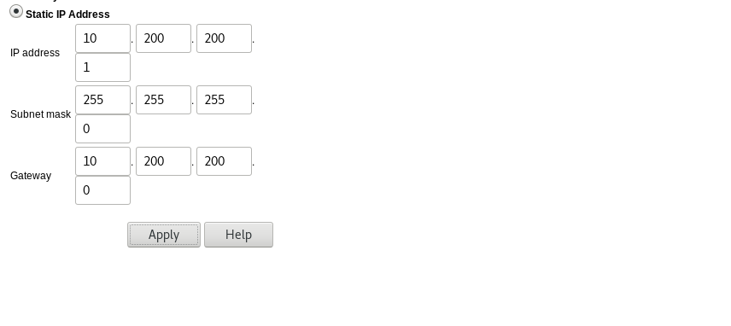

Acto seguido el Switch se pondrá a configurar la IP.
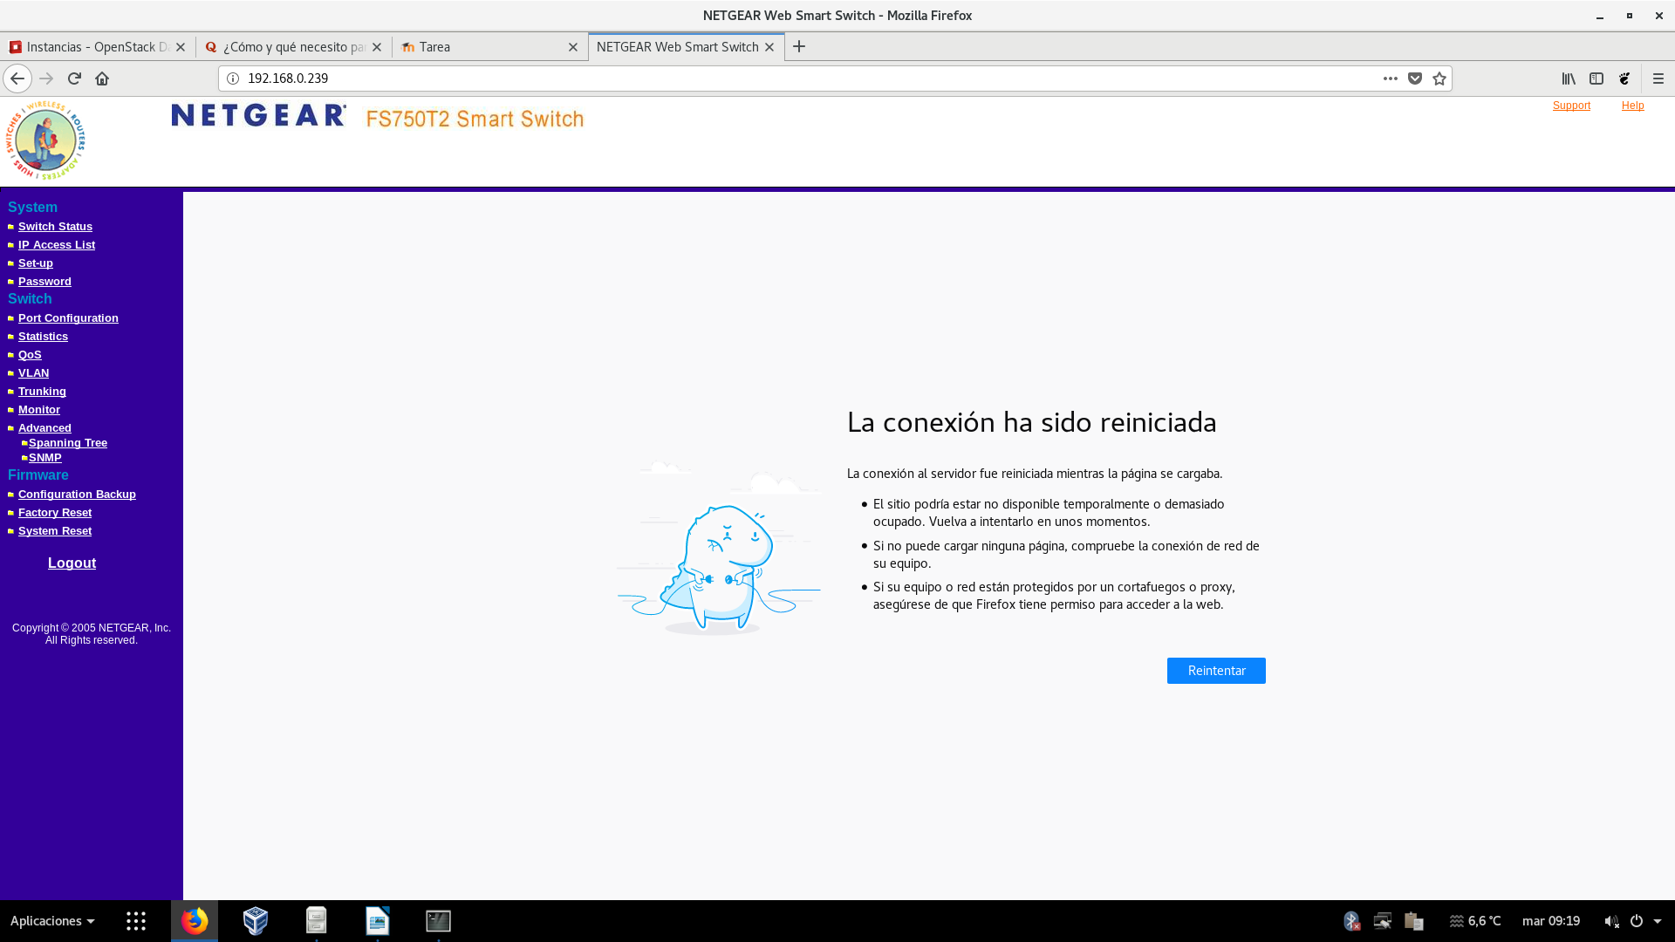

Verificamos que está todo correctamente poniendonos en su rango de IP y realizando un ping.

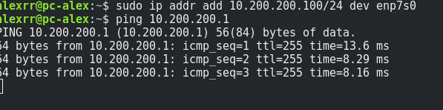

Evitar Bucles
Para evitar bucles debemos dar a cada Switch una prioridad, esto significa que cuando se haga un bucle, el conmutador sepa a que Switch debería acceder primero y con ello evitarías el bucle.

Para ello debemos habilitar el protocolo STP.
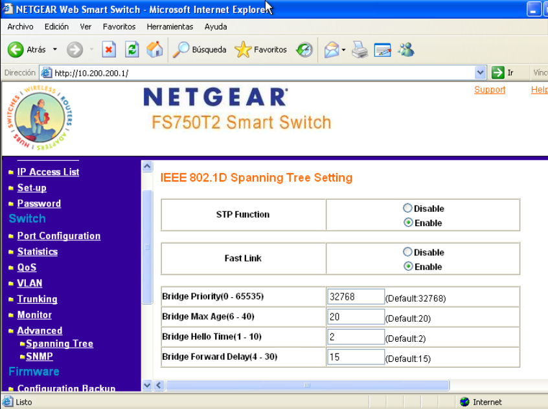

La prioridad de los Switches se basa en cuanto más bajo sea el número, mas prioridad tendrá, si queremos que este Switch tenga mucha prioridad, le pondriamos el número mas bajo.
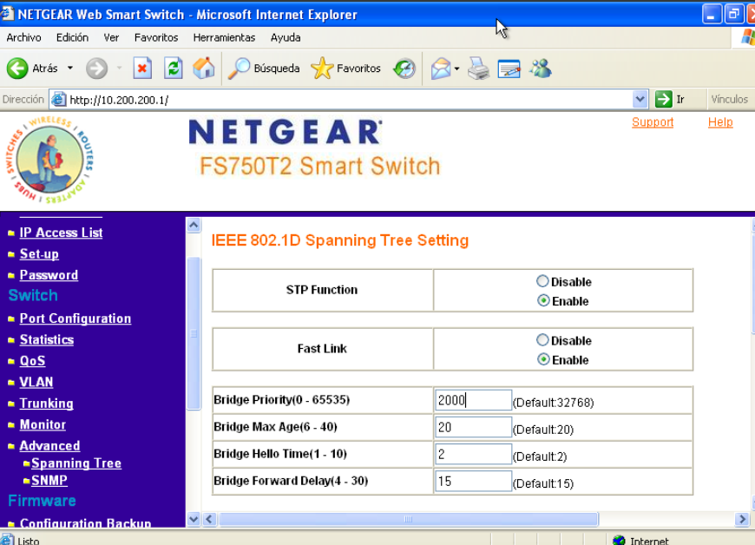

*Esto se debería hacer con todos los Switches
Y aplicamos los cambios.

Separación de Tráfico

Para crear los distintos tipos de equipos debemos crear 4 VLANs distintas:
General(id:10)
Industrial(id:20)
Administración(id:30)
Gestión de red(id:40)

Para ello añadimos a todos los Switches las 4 VLANs distintas y la cuarta la utilizaremos para conexión entre los Switches(Puerto 50).

Cambiaremos el PVID para que detecten su VLAN principal la añadida y no la de default, así podremos eliminarla.
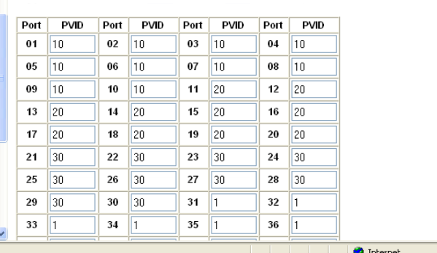

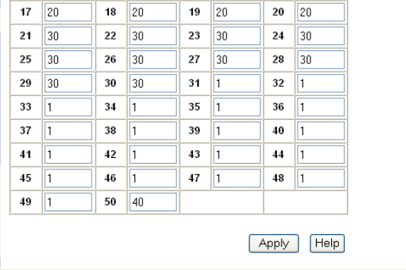

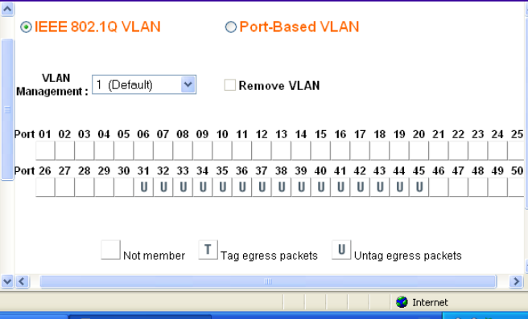
Eliminamos de Default→

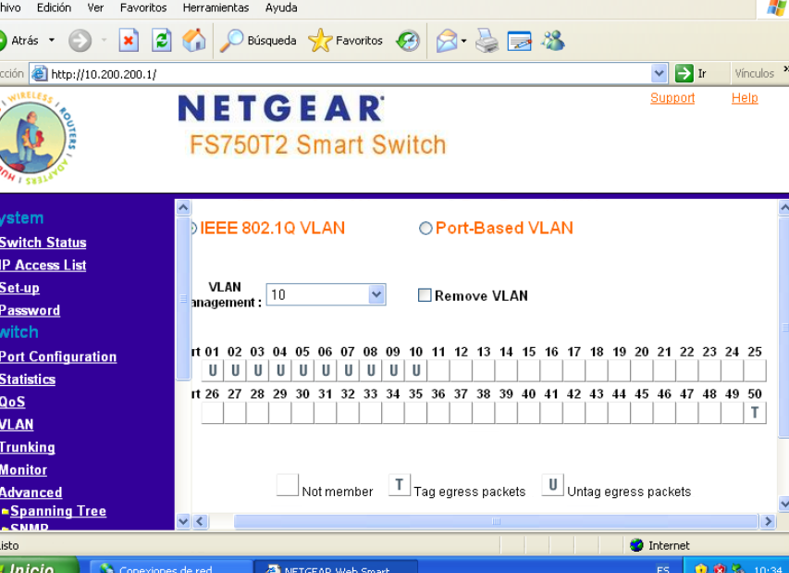
Distintas VLANs→

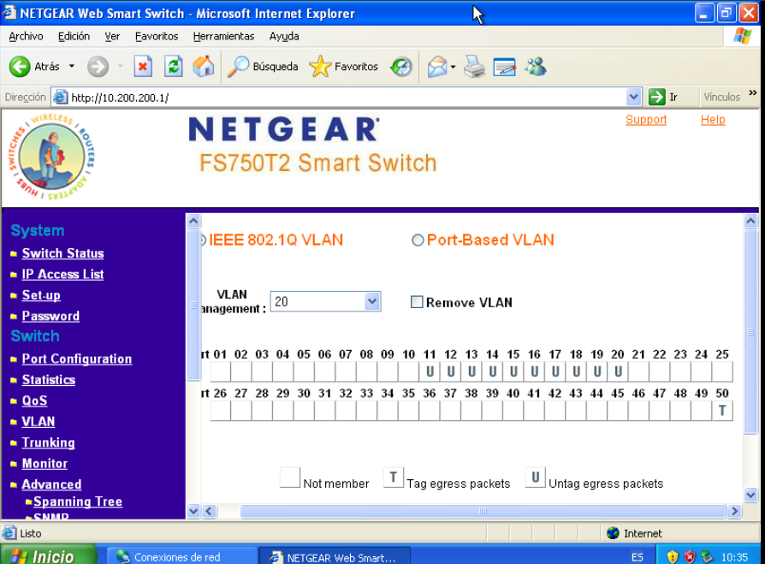

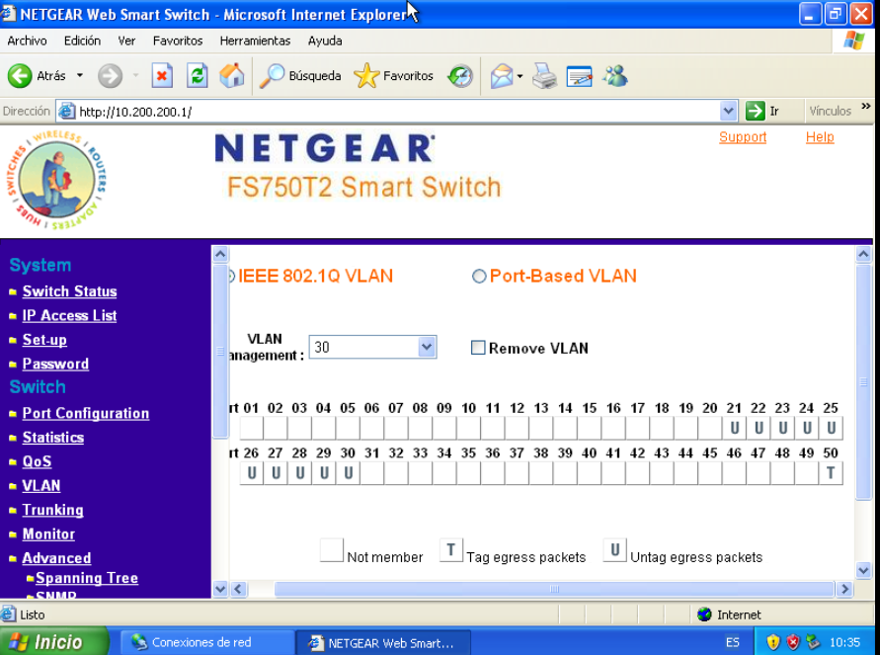

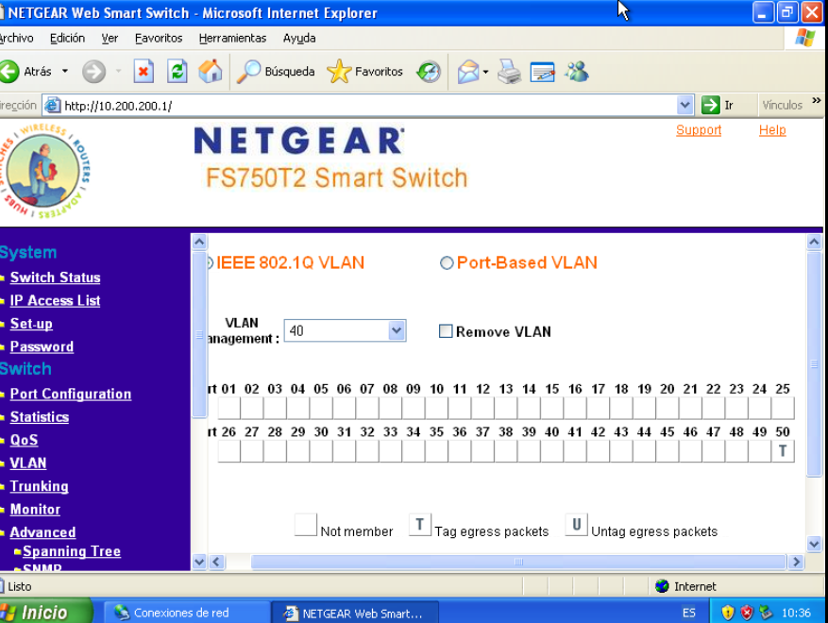

Creación de Impresora

Supongamos que la impresora es la id 50.
Pues tendremos que añadir a administración y general ese puerto.
El puerto utilizado será el 49.

Y quedaría todo así:
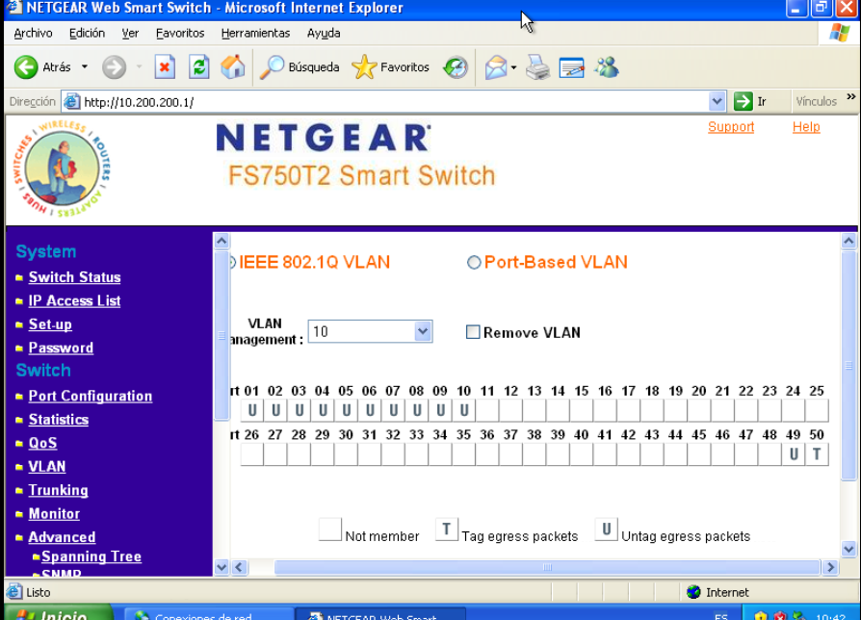

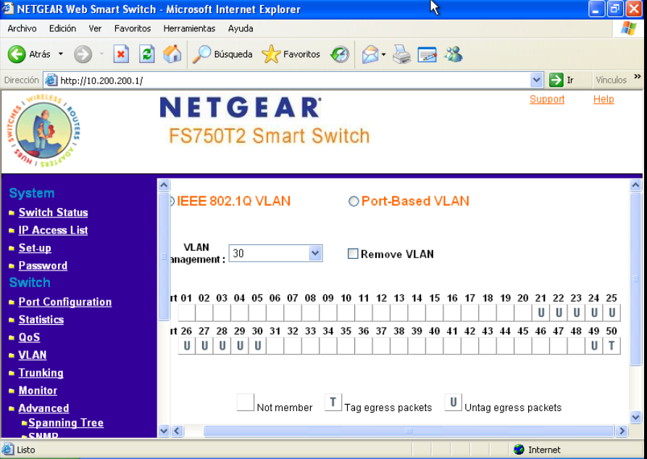

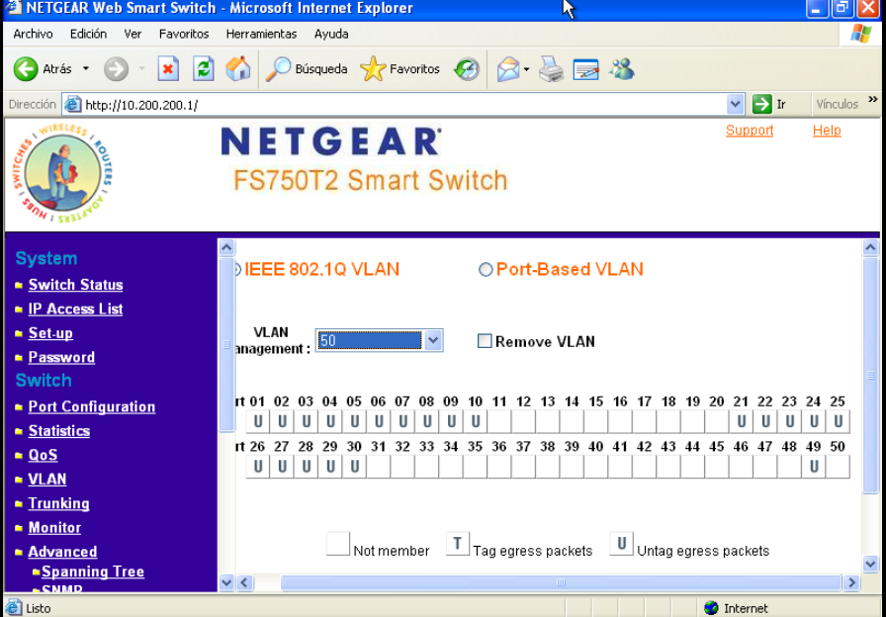

Subred
Para que se pueda crear una subred que de cabida a 1000 equipos deberemos poner una subred del rango 10.100.X.X/16, que daría lugar a un /22 dentro de dicha red.
Por lo que el rango asignado debería ser un 10.100.X.X/22.
Ahora simplemente los ordenadores que estén en esas categorías deberán tener dicho rango de IP para que se puedan comunicar entre ellos.

Instalación de Equipo

Para hacer dicha instalación debemos añadirle al sistema una IP en la interfaz de red que contenga la VLAN correspondiente, por lo que simplemente deberemos hacer:
ip link set enp7s0 up
vconfig add enp7s0 30
ip link set enp7s0.30 up

ip link set enp7s0 up
vconfig add enp7s0 20
ip link set enp7s0.20 up

Y con ello le podremos añadir una IP(Por ejemplo 10.100.30.1 y 10.100.20.1)



